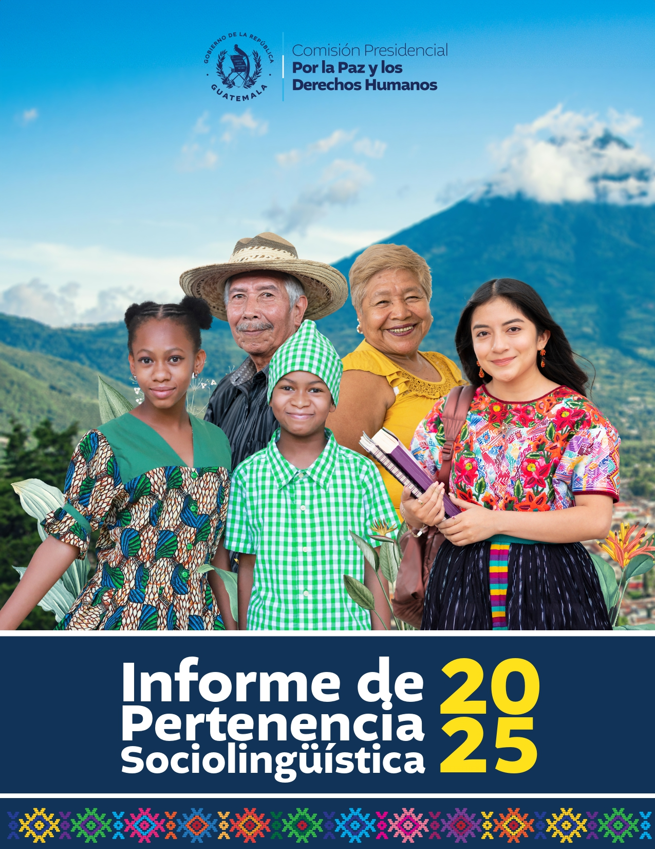

Informe Institucional de
Pertenencia Sociolingüística
Agosto 2,025

Contenido
INTRODUCCIÓN 4
OBJETIVO 5
TEMPORALIDAD 6
BASE LEGAL Y NORMATIVA 6
DESCRIPCIÓN DE LA RECOPILACIÓN DE LOS DATOS: 6
ANÁLISIS DE LOS DATOS RECABADOS Y DESCRIPCIÓN DE ADECUACIÓN DE SERVICIOS……………………………………………………………………………………………….7, 8,9,10,11
Descripción de calidades de servidores 12
Datos relevantes de la Unidad de Comunicación Estratégica………………………..13
Datos relevantes de la Unidad de Género……………………………………………….…. 14,15
Conclusión…………………………………………………………………………………………..…..…16

INTRODUCCIÓN

La Comisión Presidencial por la Paz y los Derechos Humanos –COPADEH– fue creada por medio del Acuerdo Gubernativo número 100-2020, de fecha treinta de julio de dos mil veinte, y posteriormente reformada a través del Acuerdo Gubernativo número 27-2024. Este marco legal define que la Comisión tiene como propósito fundamental asesorar y coordinar con las distintas dependencias del Organismo Ejecutivo la implementación de acciones, estrategias y mecanismos orientados a garantizar el pleno respeto, promoción y protección de los derechos humanos en el país. Asimismo, tiene la responsabilidad de velar por el cumplimiento de los compromisos asumidos por el Estado de Guatemala en el marco de los Acuerdos de Paz, los cuales constituyen un pilar esencial para la construcción de una sociedad más justa, incluyente y democrática.
En coherencia con esta misión institucional, y conforme a lo establecido en el artículo 10, numeral 28 del Decreto número 57–2008, Ley de Acceso a la Información Pública, así como lo estipulado en el Decreto número 19-2003, Ley de Idiomas Nacionales del Congreso de la República, la Unidad de Género de la Comisión presenta el Informe Institucional de Pertenencia Sociolingüística correspondiente al mes de agosto de 2025.

OBJETIVO
El presente informe tiene como objetivo visibilizar los datos de la diversidad lingüística y cultural de la población guatemalteca, promoviendo una gestión pública con enfoque de pertinencia sociolingüística.
En cumplimiento de los Decretos 57–2008, Ley de Acceso a la Información Pública, y 19–2003, Ley de Idiomas Nacionales, ambos del Congreso de la República la Comisión Presidencial por la Paz y los Derechos Humanos –COPADEH– reafirma su compromiso con el reconocimiento, uso y promoción de los idiomas Mayas, Garífuna y Xinka, como parte de los derechos fundamentales de la ciudadanía.
En este contexto, se presenta el Informe Institucional Sociolingüístico Consolidado con información proporcionada por el Departamento de Formación y Capacitación en Cultura de Paz y el Departamento de Seguimiento y Fortalecimiento a la Paz, que brindan atención directa a la ciudadanía, y actividades de la Unidad de Comunicación estratégica y la Unidad de Género de la COPADEH, con las actividades que realizaron durante este mes.
Cabe destacar que la Unidad de Acceso a la Información Pública no forma parte del presente informe, ya que, según la normativa vigente, el acceso a la información pública no requiere formalidades que impliquen el uso de los idiomas nacionales.

TEMPORALIDAD
La Ley de Acceso a la información Pública y la Ley de Idiomas Nacionales no establecen la periodicidad con la que deba realizarse el informe, solamente el artículo 10 de la Ley de Idiomas Nacionales indica que “deberán llevar registros”, entendiéndose que es una obligación permanente. Sin embargo, para que el informe sea de utilidad institucional se plasma el servicio brindado con pertenencia sociolingüística correspondiente al mes de agosto de 2025.

BASE LEGAL Y NORMATIVA
La Ley de Acceso a la Información, Decreto Número 57-2008, artículo 10, numeral 28, indica que: “las entidades e instituciones del Estado deberán mantener informe actualizado sobre los datos relacionados con la pertinencia sociolingüística de los usuarios, a efecto de adecuar la prestación de estos”
Ley de Idiomas Nacionales, Decreto Número 19-2003 Esta ley tiene por objeto regular el reconocimiento, respeto, promoción, desarrollo y utilización de los idiomas de los pueblos Mayas, Garífuna y Xinca en Guatemala.

DESCRIPCIÓN DE LA RECOPILACIÓN DE LOS DATOS:
En cumplimiento al artículo 10 de la Ley de Idiomas Nacionales, la Comisión Presidencial por la Paz y los Derechos Humanos COPADEH, a través del Departamento de Formación y Capacitación en Cultura de Paz DEFOCAP, realiza los registros institucionales enfocados en la recopilación de datos de la comunidad lingüística de los participantes en los eventos de formación y capacitación con temáticas de acuerdo al mandato institucional, como lo son cultura de paz y derechos humanos, a través de formatos oficiales de listados de asistencia, en los cuales se recaban los datos del idioma que habla cada participante que se atiende, siendo ellos servidores públicos del Organismo Ejecutivo y otros actores
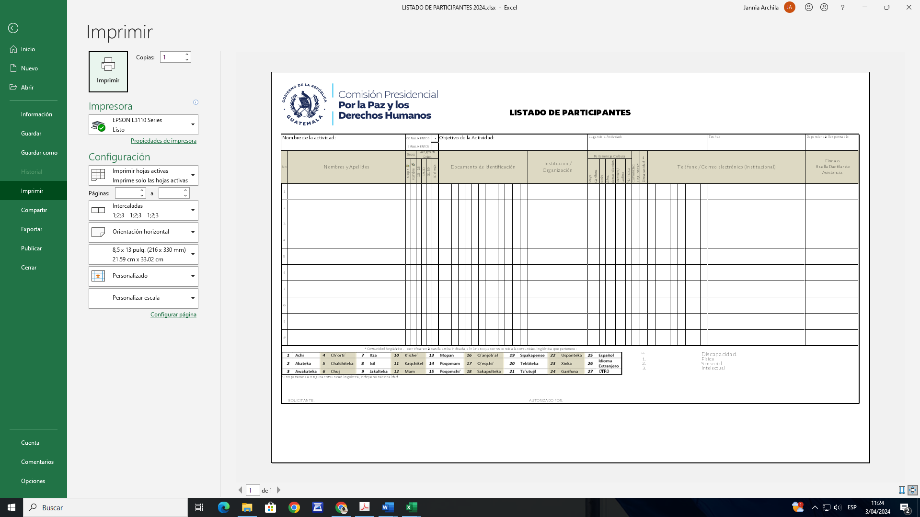

Análisis de los datos recabados y descripción de adecuación de servicios

Después de recabar la información en cada evento de formación y capacitación, se realiza la sistematización en un instrumento denominado “Portafolio de control” y se procede a realizar el análisis, para verificar la adecuación de los servicios y si los servicios deben presentarse en otros idiomas nacionales, para garantizar el derecho al uso del propio idioma establecido en el artículo 66 de la Constitución Política de la República de Guatemala.
Para cumplir con el artículo 14 de la Ley de Idiomas Nacionales que establece: “El estado velará por que en la prestación de bienes y servicios públicos se observe la práctica de comunicación en el idioma propio de la comunidad lingüística, fomentando a su vez esta práctica en el ámbito privado”, el DEFOCAP al momento de coordinar los eventos verifica si la población a atender es monolingüe o bilingüe y, de acuerdo con la información, se analiza si dentro del equipo de facilitadores hay hablantes del idioma o los idiomas de la población que se atenderá, si no hubiera personal de la COPADEH que hable el idioma, se gestiona un traductor con la institución u organizaciones con quien se realiza la coordinación, que en ocasiones puede ser municipalidades, delegaciones departamentales de los ministerios de Estado, organizaciones u otros actores.

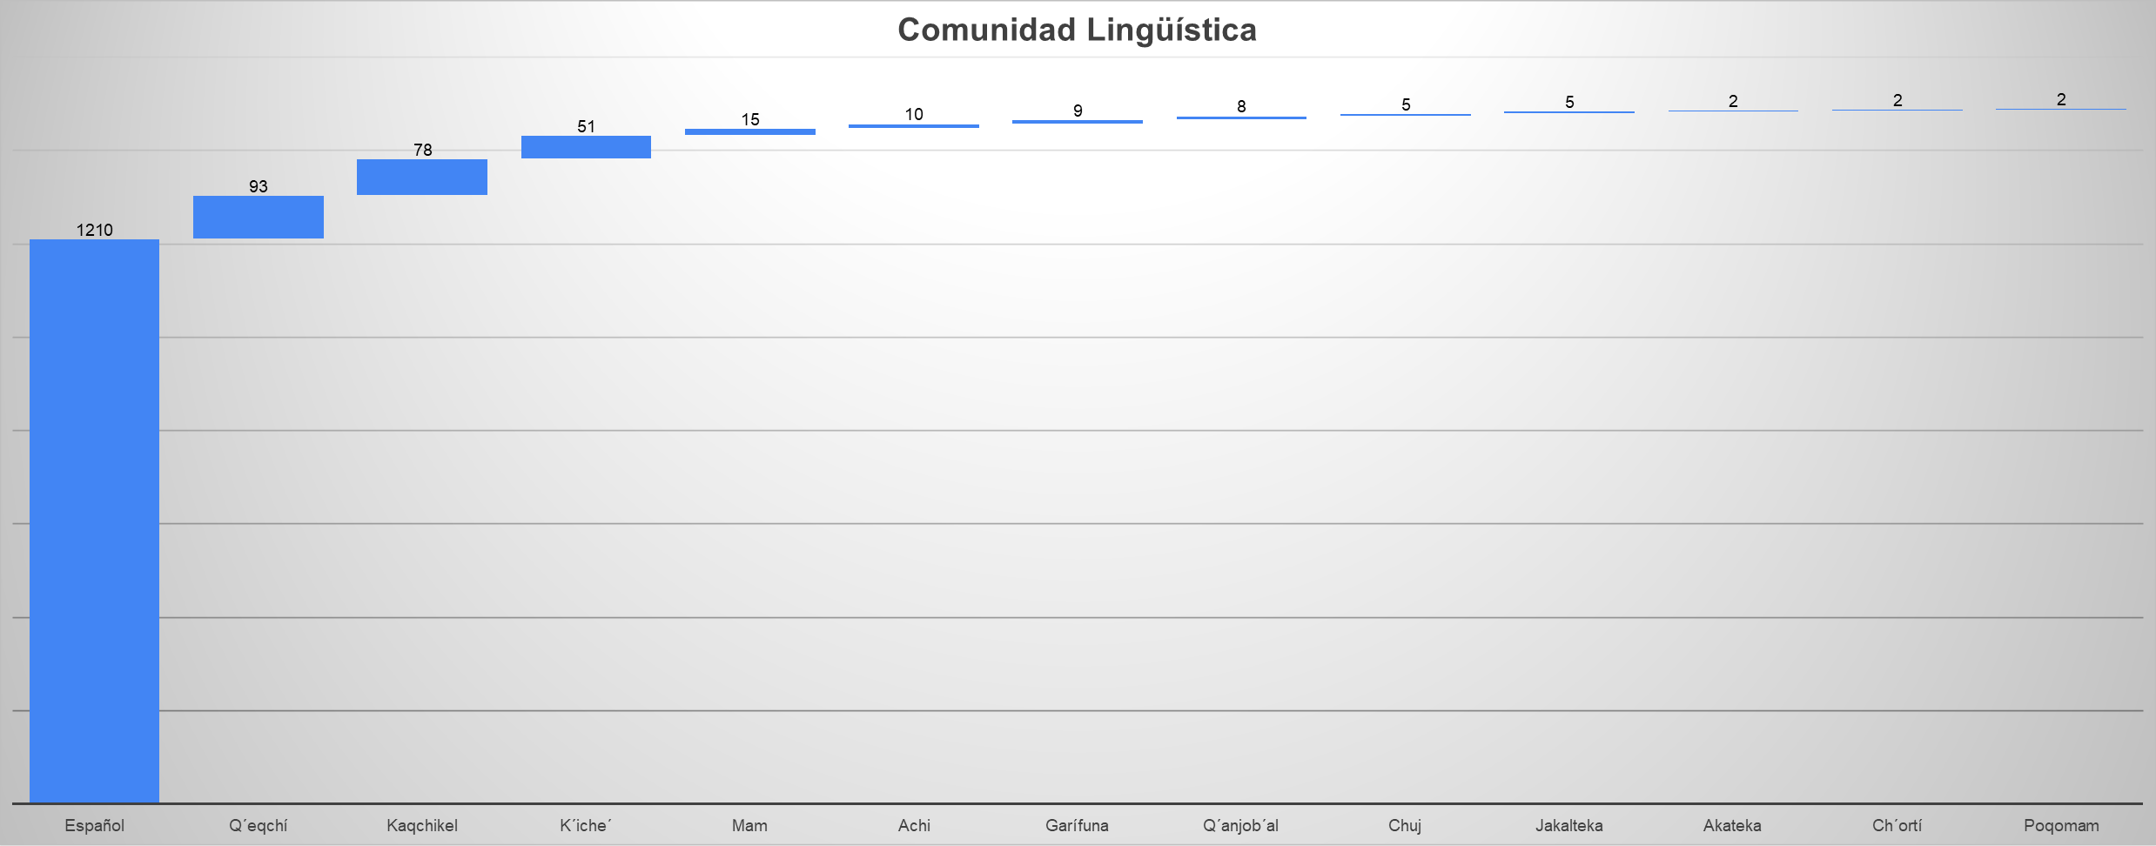
En el mes de agosto de 2025 se atendieron a 1500 personas, quienes se autoidentificaron con la siguiente pertenencia sociolingüística:

Las 3 comunidades sociolingüísticas que más predominaron, de acuerdo con la autoidentificación de las personas atendidas son: español (80.67%), Q’eqchi (6.20%) y Kaqchikel (5.20%).

De acuerdo con la gráfica y tablas anteriores, las personas atendidas se autoidentificaron que pertenecen a comunidades maya 20.87%; no indica 0.93%, garífuna 0.67%; Xinka 0.20% y ladino/mestizo con el 77.20%.
Atendiendo al artículo 19 de la Ley de Idiomas Nacional, los eventos de formación y capacitación que imparte la COPADEH, hacen énfasis en el fomento de manifestaciones artísticas, culturales y científicas, propias de cada comunidad lingüística, así como el fomento del conocimiento de la historia, epigrafía, literatura, las tradiciones de los pueblos mayas, garífuna y Xinka, para asegurar la transmisión y preservación de este legado a las futuras generaciones, con especial énfasis en promover el respeto al derecho de ser atendido en el idioma materno.

Eventos realizados:
Tema | Lugar
ACUERDO SOBRE LA IDENTIDAD DE LOS DERECHOS DE LOS PUEBLOS INDÍGENAS | - Guatemala
DERECHOS DE LAS PERSONAS MIGRANTES | - Guatemala  - Virtual
DERECHOS HUMANOS CON PERTINENCIA CULTURAL | - Virtual
ELEMENTOS BÁSICOS DE LOS DERECHOS HUMANOS | - Virtual
ANÁLISIS DE LA LEY DE ACCESO A LA INFORMACIÓN PÚBLICA A LA LUZ DE LA CONVENCIÓN SOBRE LOS DERECHOS DE LAS PERSONAS CON DISCAPACIDAD Y EL TRATADO DE MARRAKECH | - Guatemala
DERECHOS DE LA NIÑEZ Y ADOLESCENCIA | - Chimaltenango  - Totonicapán  - Quetzaltenango
DERECHOS HUMANOS Y USO DE LA FUERZA | - Guatemala  - Izabal

Descripción de calidades de servidores
El personal del DEFOCAP se integra por siete mujeres y un hombre, de los cuales solo una persona habla el idioma maya kaqchikel.

Identificación institucional
En cada evento de formación y capacitación se instala vinil informativo, con el fin de dar cumplimiento al artículo 18 de Ley de Idiomas Nacionales, el cual establece el uso de los idiomas mayas, garífuna y xinca en los actos oficiales, así como la identificación institucional.

Periodicidad del informe
El artículo 10 de la Ley de Idiomas Nacionales indica que “deberán llevar registros”, entendiéndose que es una obligación permanente.
En tal sentido, para que el informe sea de utilidad institucional el DEFOCAP lo elabora mensualmente con todos los elementos descritos, de tal manera que permita cumplir con los registros permanentes, presentando en esta oportunidad el servicio brindado con pertenencia sociolingüística, correspondiente al mes de agosto 2025.

Dato relevante desde la comunicación en el contexto sociolingüístico:
En cumplimiento al Oficio Circular UAIP-008-2025/COPADEH/ELDS/aemv, la Comisión Presidencial por la Paz y los Derechos Humanos (COPADEH), a través de su Unidad de Comunicación Estratégica (UCE), presenta las acciones realizadas durante el mes de agosto, con especial énfasis en la promoción de los derechos lingüísticos de los pueblos originarios.
Como parte de la conmemoración del Día Nacional e Internacional de los Pueblos Indígenas, se realizó la edición y publicación de un video institucional para el Foro Interinstitucional, que incluyó mensajes clave en los idiomas Mam, Quiché y Kaqchikel. Esta producción audiovisual no solo fue una muestra de respeto hacia los idiomas originarios, sino también un ejercicio consciente de visibilización y reivindicación del valor sociolingüístico que representan.
La utilización de idiomas mayas en espacios públicos y oficiales constituye una acción concreta para el fortalecimiento del derecho a la comunicación en el idioma materno, además de ser un gesto de inclusión que fomenta el reconocimiento de la diversidad cultural y lingüística del país. En este sentido, COPADEH reafirma su compromiso con la promoción de una ciudadanía intercultural, donde todas las voces, en todos sus idiomas, sean escuchadas, valoradas y respetadas.
VER VIDEO AQUÍ https://youtu.be/Cwp_RzRzylM?feature=shared

Dato relevante desde la Unidad de Género en el contexto sociolingüístico:
Informe de Actividades–Unidad de Género
- Participación en mesas de dialogo interinstitucional (MIMPAZ)
En este mes se tuvo la participación de la Unidad de género dentro de las mesas de la MIMPAZ, se realizó por vía virtual la reunión y se logró evidenciar que, el intercambio de discursos entre instituciones del Estado, organizaciones de la sociedad civil, evidencia un uso estratégico del lenguaje para negociar significados, construir consensos y visibilizar las demandas de poblaciones históricamente marginadas. La Unidad de Género de COPADEH, al integrarse en estos espacios, no solo aporta desde una perspectiva institucional, sino que también en la resignificación del discurso de género en los marcos del postconflicto y la construcción de paz.
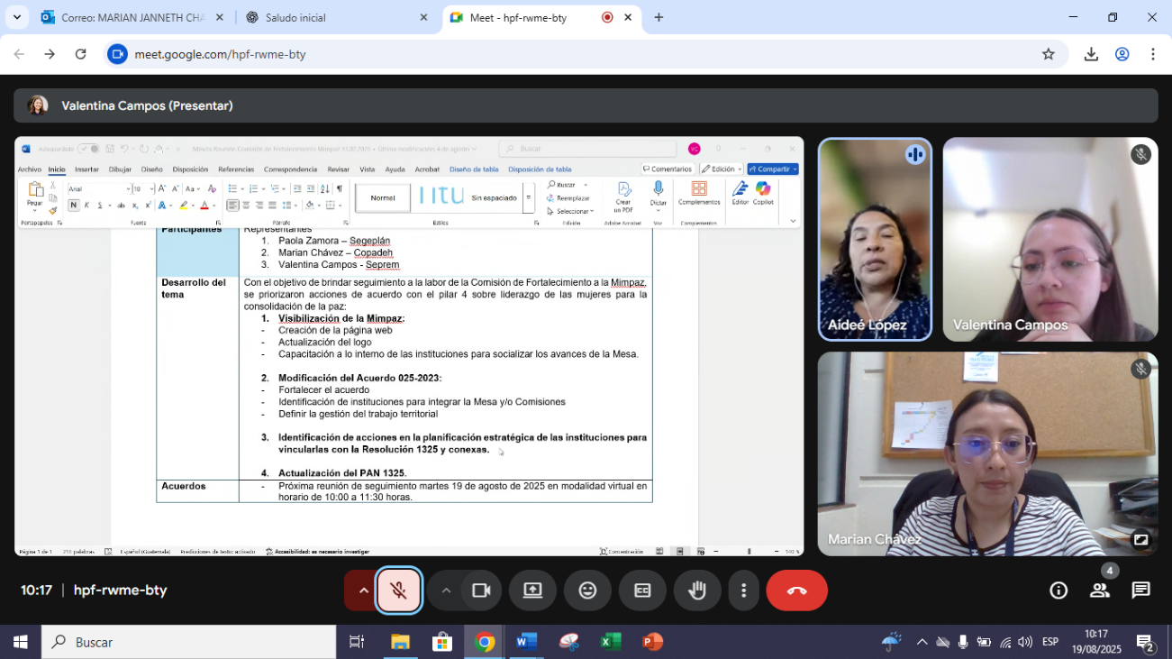

- Curso sobre Derecho Internacional Humanitario con enfoque de género
En el mes de agosto se inició la participación dentro del curso Derecho Internacional humanitario, con enfoque en derechos humanos de las mujeres, por parte del Ministerio de la Defensa, de manera online, esto no solo representa un fortalecimiento de capacidades técnicas, sino una forma de reafirmar el compromiso institucional con una transformación del lenguaje

jurídico y político hacia uno más inclusivo, equitativo y sensible a las realidades de las mujeres y diversidades.
Desde el enfoque sociolingüístico, este tipo de formación permite identificar cómo los marcos normativos internacionales pueden ser reinterpretados y aplicados de forma contextualizada a través de prácticas discursivas que promueven la igualdad y el respeto a los derechos humanos.
El involucramiento de la Unidad de Género de COPADEH en estos espacios de diálogo y formación es un ejemplo concreto de cómo el lenguaje, en su dimensión social, se convierte en una herramienta fundamental para la transformación de las prácticas institucionales, la promoción de la paz y la justicia de género.
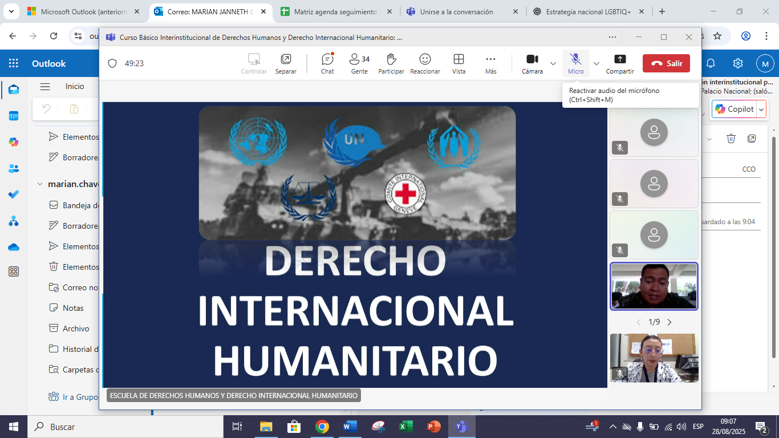

Conclusión
El presente informe institucional refleja el compromiso sostenido de la Comisión Presidencial por la Paz y los Derechos Humanos –COPADEH– con la promoción del respeto, reconocimiento y ejercicio pleno de los derechos lingüísticos de la población guatemalteca, conforme al marco normativo establecido por la Ley de Acceso a la Información Pública y la Ley de Idiomas Nacionales.
Las acciones desarrolladas, tanto en la formación en cultura de paz y derechos humanos, como en las actividades de comunicación estratégica y de sensibilización con enfoque de género, demuestran avances concretos hacia una gestión pública más incluyente y culturalmente respetuosa.
En conclusión, el informe da cuenta de una gestión institucional que reconoce y valora la diversidad lingüística como un componente esencial para la construcción de una paz sostenible y una sociedad más justa, equitativa e incluyente. COPADEH reitera su compromiso de continuar generando acciones que aseguren el respeto y ejercicio de los derechos lingüísticos de todos los pueblos que conforman el Estado de Guatemala.
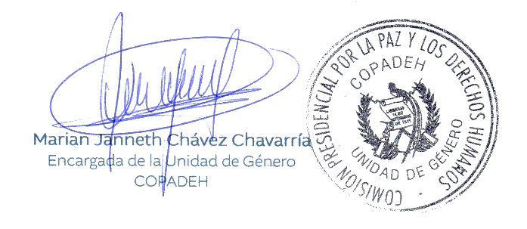
Elaborado por:



